БАШКОРТОСТАН РЕСПУБЛИКАҺЫ ЕЙӘНСУРА РАЙОНЫ МУНИЦИПАЛЬ РАЙОНЫНЫҢ МУЙНАК АУЫЛ СОВЕТЫ  АУЫЛ БИЛӘМӘҺЕ  ХАКИМИӘТЕ  453390, Башкортостан Республикаһы, Ейәнсура районы,  Үрге Муйнак ауылы, Үзәк урам, 18 Тел. 2-54-30 | 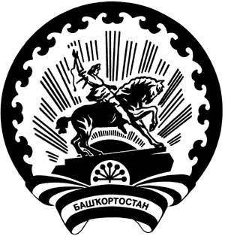 | АДМИНИСТРАЦИЯ  СЕЛЬСКОГО ПОСЕЛЕНИЯ МУЙНАКСКИЙ СЕЛЬСОВЕТ МУНИЦИПАЛЬНОГО РАЙОНА ЗИАНЧУРИНСКИЙ РАЙОН РЕСПУБЛИКИ БАШКОРТОСТАН  453390, Республика Башкортостан, Зианчуринский район, д.Верхний Муйнак, ул.Центральная, 18 Тел. 2-54-30

БОЙОРОК РАСПОРЯЖЕНИЕ
« 12 » май 2020й. №29 « 12 » мая 2020г.

главы сельского поселения Муйнакский сельсовет муниципального района Зианчуринский район республики Башкортостан

Произвести единовременную выплату работникам Администрации сельского поселения Муйнакский сельсовет за счет экономии средств по смете расходов аппарата в размере 50% месячного фонда оплаты труда в связи с 75 - летием Победы в Великой Отечественной войне 1941- 1945 годов.

Основание: Постановление главы сельского поселения от 19.12.2014 г. №2 «Об утверждении Положения о материальном стимулировании главы сельского поселения, муниципальных служащих и работников, осуществляющих техническое обеспечение деятельности органов местного самоуправления Администрации сельского поселения Муйнакский сельсовет муниципального района Зианчуринский район Республики Башкортостан»

Глава сельского поселения
Муйнакский сельсовет: ______________ Д.Ф. Атнагулов

